Instalación de WSL
- Instalar Ubuntu 24.04 en WSL.
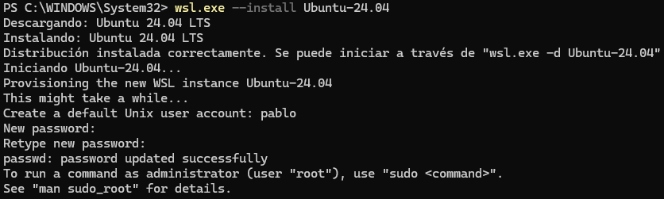
- Instalar posteriormente en esa máquina el servidor de bases de datos MySQL.
  - Comenzamos con un “apt update” timidín.
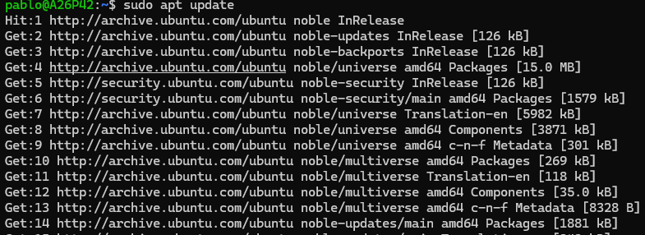
  - Instalamos mysql-server
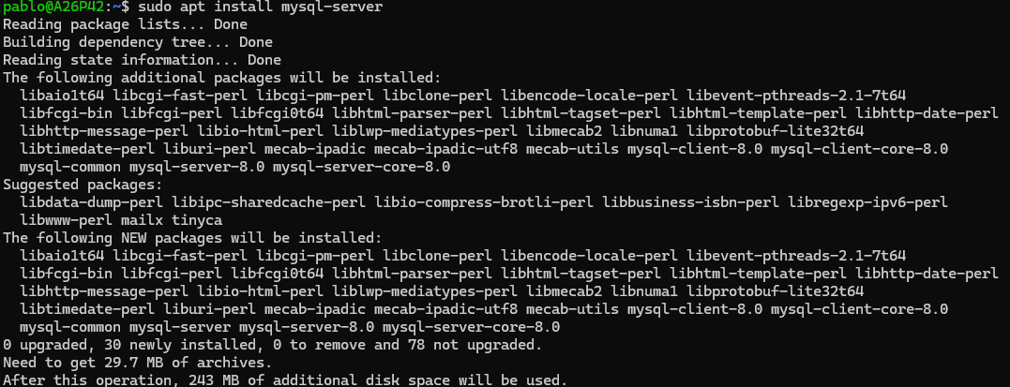
  - Comprobamos la instalación
  - Comprobamos que funciona
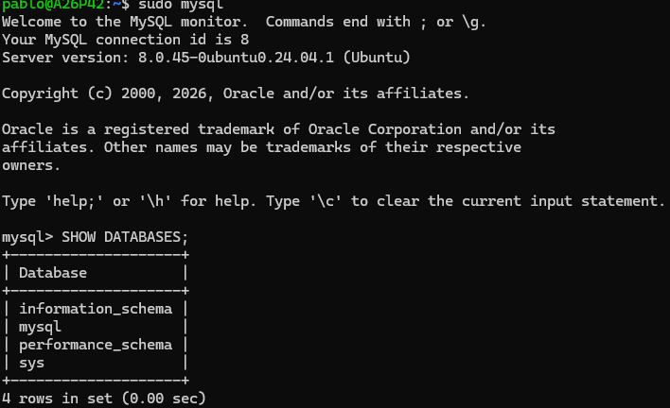
- Investiga: ¿Con qué configuración de red viene la máquina WSL?
  - Muestra la configuración de red tu máquina WSL
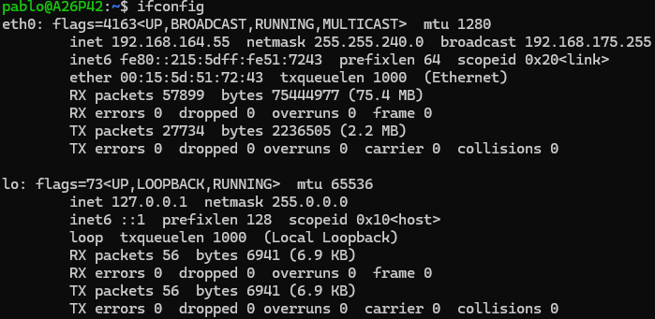
  - Muestra la configuración de red tu Windows.
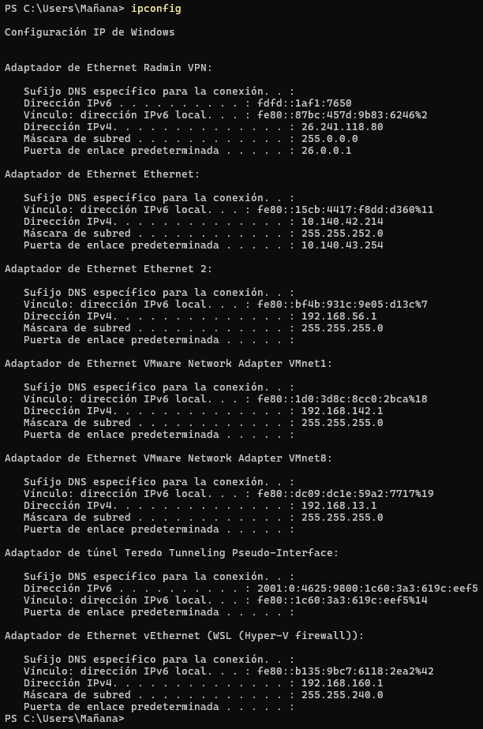
- Conectarse mediante DBeaver al servidor MySQL creado anteriormente.
